МИНИСТЕРСТВО НАУКИ И ВЫСШЕГО ОБРАЗОВАНИЯ РОССИЙСКОЙ ФЕДЕРАЦИИ
федеральное государственное бюджетное образовательное учреждение
высшего образования
«РОССИЙСКИЙЭКОНОМИЧЕСКИЙУНИВЕРСИТЕТИМЕНИ Г. В.ПЛЕХАНОВА»
ВОРОНЕЖСКИЙ ФИЛИАЛ
КОЛЛЕДЖ

Отчет
по практическому работе № 1
По дисциплине: «Технология разработки программного обеспечения»
На тему «Анализ предметной области»

Беляевой Полины Алексеевны
студентки 3 курса группы CИд-023
по специальности 09.02.07 Информационные системы и программирование
форма обучения: очная

Выполнила: Беляева П.А.
Проверила: Назарова О.И.
Дата: 19.01.2026
Оценка:

2026 г.

Условие: Страховая медицинская компания (СМК) заключает договора добровольного медицинского страхования с населением и договора с лечебными учреждениями на лечение застрахованных клиентов. При возникновении страхового случая клиент подает заявку на оказание медицинских услуг по условиям договора инспектору, который работает с данным клиентом. Инспектор направляет данного клиента в лечебное учреждение. Отчеты о своей деятельности инспектор предоставляет в бухгалтерию. Бухгалтерия проверяет оплату договоров, перечисляет денежные средства за оказанные услуги лечебным учреждениям, производит отчисления в налоговые органы и предоставляет отчетность в органы государственной статистики. СМК не только оплачивает лечение застрахованного лица при возникновении с ним страхового случая, но и, при возникновении каких-либо осложнений после лечения, оплачивает лечение этих осложнений.
Анализ предметной области для страховой медицинской компании ООО «Доктор Плюшева»:
Изучение и описание текущего состояния:
- Заключение договоров ДМС с физическими и юридическими лицами.
- Заключение договоров с лечебными учреждениями (клиниками, больницами).
- Обработка страховых случаев (через заявку клиента по направлению инспектора к оказанию услуг и оплате).
- Бухгалтерский и налоговый учет, отчетность.
- Разработка страховых продуктов.
Анализ данных предметной области. Основные проблемы:
- Нет единой системы анализа клиентской базы.
- Затраты на привлечение клиента не отслеживаются автоматически.
- Низкая скорость реакции на изменения рынка из-за ручной работы.
- Отсутствие автоматизированной аналитики по клиентам.
- Ошибки при расчетах выплат из-за ручного ввода данных.
- Задержки в отчетностях.
Моделирование. Была разработана простая модель системы, которая должна быть реализована (см. рис. 1):
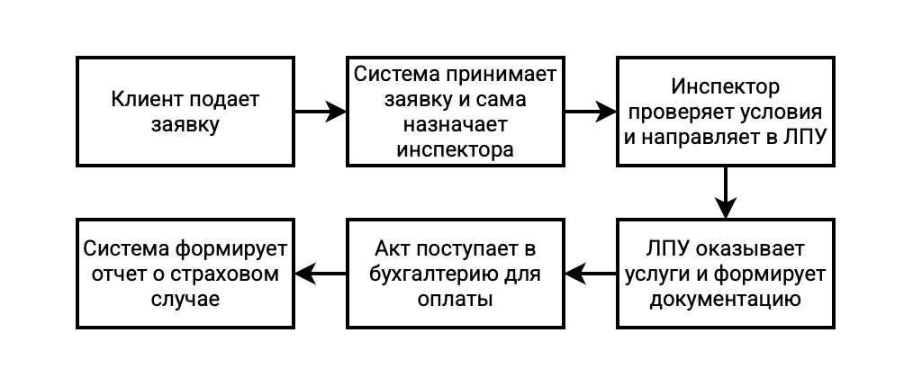
Рисунок 1 – Модель проектируемого ПО.
Определение требований — формулирование конкретных требований к разрабатываемому проекту:
Функциональные требования (возможности и функции системы):
- Учет клиентов и договоров ДМС.
- Управление сетью лечебных учреждений.
- Автоматическое назначение инспекторов.
- Формирование актов и счетов.
- Формирование регламентированной отчетности.
Нефункциональные требования (надёжность или производительность):
- Быстрое время отклика системы (< 3 сек).
- Поддержка одновременной работы (> 100 пользователей).
- Резервное копирование (каждый час).
- Соответствие с ФЗ-152 (защита о перс. данных).
Обоснование целесобразности разработки и внедрения элементов информационной системы (ИС) на предприятие.
- Анализ деятельности маркетолога-аналитика (маркетинговая деятельность).
Требования к квалификации:
- Высшее образование (маркетинг, экономика, аналитика).
- Опыт работы с инструментами аналитики (Excel, Google Analytics).
- Знание рынка страхования и основ ДМС.
Права и обязанности:
- Проводить исследования рынка.
- Анализировать эффективность рекламных кампаний.
- Формировать предложения по улучшению продуктов.
- Готовить отчеты для руководства.
Задачи отдела маркетинга:
- Привлечение новых клиентов.
- Удержание существующих клиентов.
- Разработка и продвижение страховых продуктов.
- Анализ конкурентов.
Подчинения (см. рис. 2):
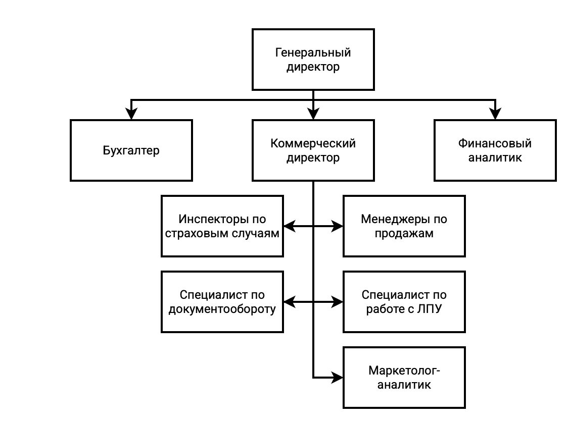
Рисунок 2 – Организационная структура управления.
Недостатки в работе и пути решения через ИТ:
Недостаток: Длительное согласование договоров
Путь улучшения: внедрение электронного документаоборота
Измеримые критерии: сроки уменьшаются с 3-5 дней до нескольких часов.
Недостаток: Ручной сбор данных дяя отчетов
Путь улучшения: Автоматизация отчетности
Измеримые критерии: сроки уменьшаются с 8-10 часов до 1 часа
Недостаток: Ошибки в расчетах выплат (вручную)
Путь улучшения: Внедрение автоматизированного расчета на основе тарифа
Измеримые критерии: ошибки снизятся к минимуму
Недостаток: низкая скорось реакции на изменения рынка
Путь улучшения: внедрение бизнес-аналитики
Измеримые критерии: время анализа снизится с 3 дней до 4 часов
Недостаток: потеря клиентов из-за задержек обработки заявок
Путь улучшения: автоматизация workflow (это система обеспечения выполнения задач, поставленных перед исполнителями в рамках процессного управления).
Измеримые критерии: значительно увеличится количество удержанных клиентов.
Детализация задач специалиста:
1 уровень – все задачи специалиста:
- Анализ рынка ДМС.
- Разработка коммерческой стратегии.
- Планирование бюджета отдела.
- Контроль выполнения плана продаж.
- Утверждение договоров с клиентами.
- Утверждение договоров с ЛПУ.
- Проведение переговоров с ключевыми клиентами.
- Контроль тарифной политики.
- Анализ финансовых показателей.
- Формирования отчётов для руководства.
- Управление персоналом отдела.
- Проведение совещаний.
- Контроль качества обслуживания клиентов.
- Мониторинг конкурентов.
- Разработка акций специальных предложений.
- Координации с юридическим отделом.
- Координация с бухгалтерией.
- Участие в тендерах.
- Подготовка презентации для партнёров.
- Контроль дебиторской задолженности.
- Анализ тока клиентов.
- Внедрение новых страховых продуктов.
- Обучение персонала.
- Контроль соблюдения законодательства.
- Работа с рекламациями.
- Формирование прогнозов по продажам.
2 уровень – задачи, которые можно автоматизировать (выбираются из задач 1-го уровня):
- Анализ рынка ДМС.
- Контроль выполнения плана продаж.
- Утверждение договоров (согласование в электронном виде).
- Контроль тарифной политики.
- Анализ финансовых показателей.
- Формирование отчёта для руководства.
- Мониторе конкурентов.
- Контроль дебиторских задолженностей.
- Анализ тока клиентов.
- Формирование прогнозов по продажам.
- Контроль качества обслуживания клиентов (на основе статистики).
- Подготовка данных для тендеров.
3 уровень – задачи, подлежащие автоматизации в первую очередь (выбираются из задач 2-го уровня):
- Формирование отчётов для руководства – основы для принятия решений.
- Контроля выполнения плана продаж – оперативное управление.
- Анализ финансовых показателей – оценка эффективности работы.
- Утверждение договоров – ускорение бизнес-процессов.
- Контроль дебиторской задолженности – минимизации финансовых рисков.
- Анализ оттока клиентов – повышение лояльности.
- Формирование прогнозов по продажам – планирование бюджета.

№ | Критерий | Power BL | Google Analitics | Yandex Metric | AmoCRM | Tebleau
 | Функциональность (приводятся номера задач 2-го уровня, которые решает данная программа) | 1-8 | 2,5,6,7,8 | 2,5,6,7,8, | 1,2,3,4,5,6, | 1-8
 | наличие сетевых версий (желательно указание количества рабочих мест) | Да,  облако, корпоративная | Да,  корпоративная | Да, корпоративная версия | Да, до 100+ рабочих мест | Да, корпоративная
 | цена (одной программы, сетевой версии, корпоративной версии) | От 10 $ пользователь/  месяц | Бесплатно/ GA 360 от 150 000 $ в год | Бесплатно/ Premium от 200 000 руб. В год | От полутора 1000 руб. Пользователь/ в месяц | От 70 $ пользователь в месяц
 | возможности интеграции и совместимости (приводятся  названия конкретных программ, с которыми возможна интеграция или совместим данный продукт) | Excel, 1C, SQL, Google анали itis, Яндекс Metric, API | Google Ads, BigQuery, CRM | Яндекс Директ, CRM, 1С | 1C, телефония, Соцсети | Salesforce, Excel, база данных, AP
 | возможности адаптации и настройки под нужды конкретного  предприятия (возможности внесения изменений и  соответствующего программирования ППП силами  информационного отдела предприятия или поставщиком  программного обеспечения) | Высокие, кастомные Дашборды, Python-скрипты | Средние, Через BugQuery и API | Средние, стандартные отчёты + API | Высокие, API, Вебхуки, кастомные поля | Высокие, интеграция и кастомизации
 | Минимальные технические требования | Windows 10, 8гб ОЗУ, Браузер | Браузер, интернет | Браузер, интернет | Браузер, интернет | Windows/Mac, 8гб ОЗУ
 | другие критерии по усмотрению студента | Официальная документация, курсы Microsoft, безопасность данных соответствует при размещении в РФ | Документация, сертификации, Безопасность данных соответствует при размещении в РФ | Документация, вебинары, безопасность данных соответствует при размещении в РФ | Техподдержка, знание, обучения, безопасность данных соответствует при размещении в РФ | Сертификации, сообщество, Безопасность данных зависит от размещения
Обоснование выбора Power Bl + интеграция с AmoCRM.
Программное обеспечение покрывает все восемь задач второго уровня, включая сложные расчёты, в сочетании с AmoCRM обеспечить учёт клиентов и сделок, что критично для СМК. Power Bl легко интегрируется с 1С, Google Analitics, Yandex Metrik и CRM, а также имеются готовые конвекторы для работы с базами данных, Excel, облачными сервисами.
Хорошая цена, которая значительно дешевле Tebleau и корпоративных версий Яндекса.
Можно легко адаптировать специфику СМК: можно подстроить дашборды, возможность подключения данных лечебных учреждениях и страховых случаях.
Так, сокращение времени на подготовку ежемесячных отчётов с 8 часов до 1 часа, повышение точности прогноза тока клиентов, увеличение конверсии из рекламы за счёт оперативной корректировки кампаний, возможность работы 5-10 аналитиков/маркетологов одновременно без потери производительности.
Важно, что ПО поддерживают ФЗ-152 при размещении на российских серверах, система будет актуальна при росте компании, а также наличие русскоязычных курсов и сертификаций
Вывод: для маркетолога-аналитика в СМК оптимальным решением является Power Bl как основная аналитическая платформа с интеграцией в AmoCRM для работы с клиентской базой.

Некоторые источники:
- Power BI: https://powerbi.microsoft.com
- Google Analytics 4: https://analytics.google.com
- Яндекс.Метрика: https://metrika.yandex.ru
- AmoCRM: https://www.amocrm.ru
- Tableau: https://www.tableau.com
- Кто такой маркетолог-аналитик: https://productstar.ru/blog/marketolog-analitik-kto-eto-skolko-zarabatyvaet-obyazannosti-i-kak-im-stat
- Программы для маркетологов-аналитиков: https://digital-academy.ru/blog/instrumenti-analitiki-dlya-marketologov
- Должностная инструкция маркетолога-аналитика: http://alti.ru/instrukcia/instrukcia-167.html
- СМК: https://ru.wikipedia.org/wiki/Страховая_медицинская_организация
- Для создания структур: https://products.aspose.app/diagram/ru/orgchart
Были использованы и другие источники, но ссылки не нашла.

